1.Соедини цифры по порядку. 2. Раскрась только те картинки, в которых есть буква Х,
Какая буква получилась? Раскрась её. а остальные – зачеркни.
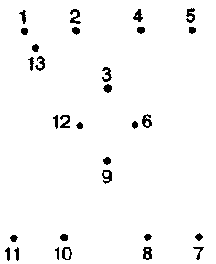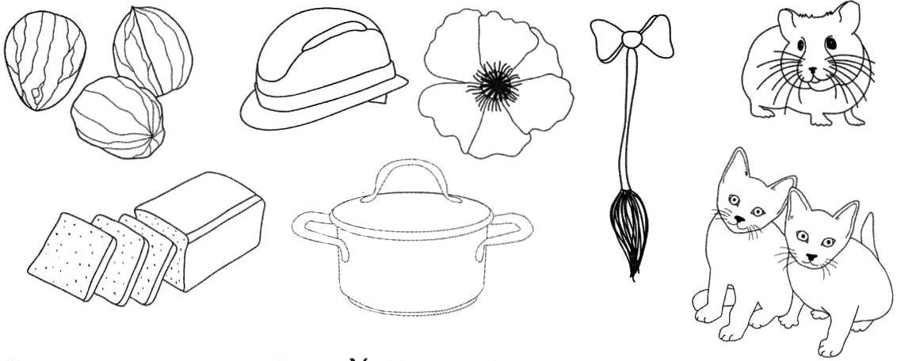
3. Вставь пропущенную букву, прочитай слово и соедини его с подходящей картинкой. 4. Найди и раскрась букву Х.
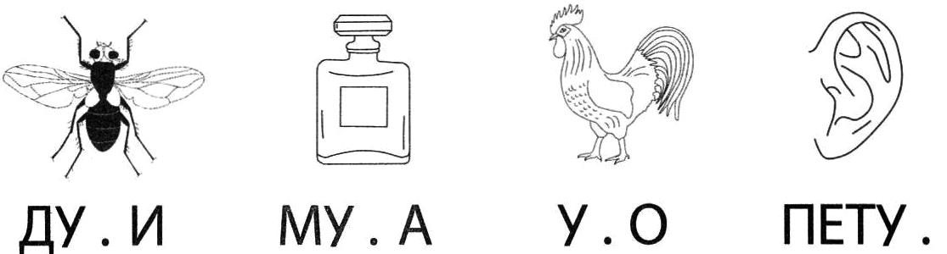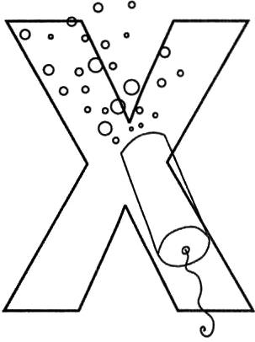
5. Составь из букв слова, запиши их и прочитай.
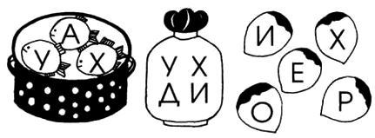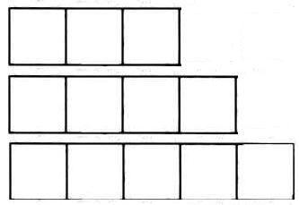
6. Закрась все повторяющиеся буквы. Из оставшихся 7. Найди место звуков Х и ХЬ в словах и раскрась нужную
букв составь и запиши слово, прочитай. клеточку синим или зелёным цветом.
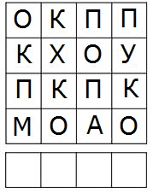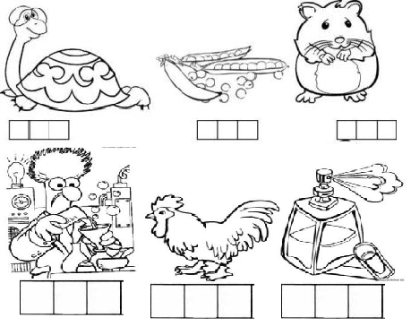
8. Реши примеры. Раскрась шарик с ответом и пример 9. На парусе написано число с правильным ответом. Зачеркни
одним цветом. Привяжи верёвочку с шариком к примеру. лодки с неправильным решением и раскрась верные.
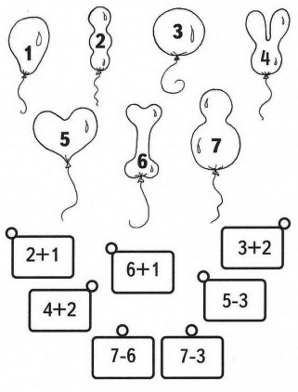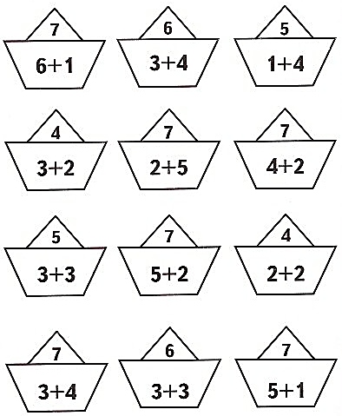
10. Заполни пропущенные кружочки и окошки числами так, 11. Впиши пропущенные числа и раскрась
чтобы выражения были верными. гирлянды и флажки. 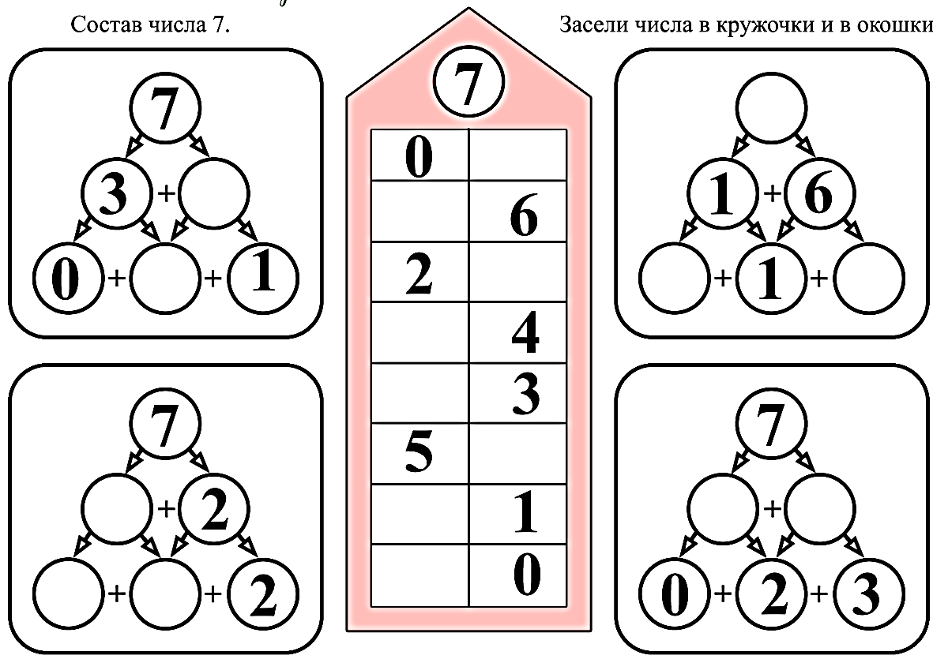 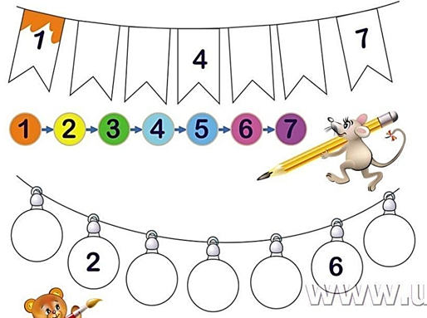

12. Посчитай и напиши, сколько цыплят спряталось за каждым забором. 13. Пройди путь птички по стрелочкам и
раскрась ту клетку, где она окажется.
